北京协和医院东西院区主要出入口加装阻车桩项目

比价文件

招标人：中国医学科学院北京协和医院
2025年3月
- 项目基本情况
- 项目名称：北京协和医院东西院区主要出入口加装阻车桩项目
- 项目预算：478089.67元
- 计划工期：20天
- 项目地点：北京协和医院东单院区、西单院区
- 招标范围：东单院区南门、西北门；西单院区南门、西门、西二门、西三门安装防暴阻车柱及为安装阻车柱需进行的土建、机电等施工。
- 投标人资格要求
- 具有本项目服务能力，符合、承认并承诺履行本文件各项规定的国内法人和其他组织均可参加投标
- 投标人应遵守有关的国家法律、法规和条例，具备《中华人民共和国招标投标法》和本文件中规定的条件:
- 投标人必须是依照《中华人民共和国公司法》登记注册的且依法取得工商行政管理部门颁发的《企业法人营业执照》，具有独立法人资格的投标人；（提供复印件加盖公章）
- 投标人经营状态：在近三年（2022年3月1日起至2025年3月1日）内没有骗取中标和严重违约问题，在经营活动中没有重大违法记录，没有处于被责令停业，投标资格被取消，财产被接管、冻结，破产状态；（提供承诺书并加盖公章，格式自拟）
- 信用良好，在政府采购活动中无严重违法失信行为，未被列入“信用中国”网站和中国政府采购网的失信被执行人、重大税收违法案件当事人名单、政府采购严重违法失信行为记录名单（无需提供，采购方自行查询）
- 投标人必须具有履行合同所必需的设备和专业技术能力；
- 本项目不接受联合体投标，禁止任何形式的分包和转包。
- 如投标人代表不是法定代表人，须持有《法定代表人授权委托书》。
- 项目需求：

（一）总体要求

1. 本工程要求的质量标准为符合现行国家有关工程施工验收规范和标准的要求，对阻车桩的参数、质量要求应符合GA/T1343-2016《中华人民共和国公共安全行业标准-防爆升降式路障》等规范的要求。

2. 除合同另有约定外，材料、施工工艺和本工程都应依照本技术标准和要求以及适用的现行规范、标准和规程的最新版本执行。若适用的现行规范、标准和规程的最新版本是在基准日后颁布的，且相应标准发生变更并成为合同文件中最严格的标准。

3. 本工程应密切配合建筑、给排水、电气智能化等专业施工，相关配合工作和费用由施工单位自行考虑。

4. 现场不具备工人住宿及相关条件，请自行考虑办公、人员、材料存储、钢筋加工等相关施工场地及措施。

5.所有材料的检测试验费用均包含在本次投标报价中，由中标人委托试验检测单位，中标人对材料的质量负全部责任。

（二）施工内容

在东单院区南门安装3根浅埋式升降柱、西北门安装6根全自动、4根半自动升降柱；西单院区南门安装5根半自动升降柱、西一门安装5根全自动升降柱、西二门安装5根全自动升降柱、西三门安装11根全自动升降柱及必要的土建、机电施工。

（三）技术要求
1.先进性
要求选用当前国内外先进的技术，充分预计到系统未来发展的需要，并吸收国内外新技术的可能性，使本系统在未来相当长一段时间内保持技术上的领先性。
2.系统可靠性
在系统设计、设备生产、系统调试等环节都严格执行行业的有关标准和国家有关安全技防要求。
3.系统开放性和发展性
系统遵循开放系统的原则，提供符合国际标准的软件硬件、通信、网络、操作系统和数据库管理系统等诸方面的接口和工具，使系统具备良好的灵活性、兼容性、扩展性和可移植性。在初步设计时，就考虑未来良好的发展性，以降低未来发展的成本，使系统具有良好的可持续发展性。
4.易操作性及实用性
要求采用全中文友好界面，方便准确地提供丰富的信息，帮助和提示操作人员进行操作，易学易用。
要求系统的操作简单、快捷、环节少以保证不同文化层次的操作者及有关领导熟练操作。
要求系统有非常强的容错操作能力，使得在各种可能发生的误操作下，不引起系统的混乱。
5.可维护性
系统在运行过程中，会出现各种系统故障，为保障系统正常运行，要求系统具有可维护性，在系统出现故障时系统管理员能快速找到故障原因。
6.其他
采用液压驱动方式，升降速度<4秒，升降速度快易于维护，可靠性高，使用寿命长;柱体顶部采用 LED 警示灯光设计，高光度，无盲点警示车辆;采用加强柱体安装托盘、加厚外柱筒和加厚不锈钢面盘设计，柱体安装使用中牢固可靠，抗压抗撞，美观耐磨;柱体采用尼龙导向块定向，运行灵活，结构简单，运行可靠性高，抗撞性能优越;柱体下降位置采用筒底支撑，过车抗压抗振性能高:升降柱采用一体组装结构，结构简单，拆装容易，便于组装和维护;
柱体底部和根部设置排水孔，可采用渗水和侧面排水方式，施工简单，减少安装基坑挖埋深度;应急释放功能，断电情况下柱体可下降;液压系统减少泄露污染，无惧高频率使用;上出线、上预存维修线，接线方便，线缆防水性好，设备使用过程中不会压伤线缆；侧引线方式，设备运行中不会磨损线缆；整体防水性好，符合国家标准IP68等级;控制箱符合国家标准 IP65 等级；
控制系统预留多种外接信号和控制接口，连接不同传感设备，可实现如门禁系统、消防联动、车牌识别、车辆检测器、红外对射、蓝牙、射频 RFID 等多种智能控制功能;控制系统设置过压、过流、漏电、短路保护功能,抗电强度符合国家标准，使用安全可靠。
7、参数要求
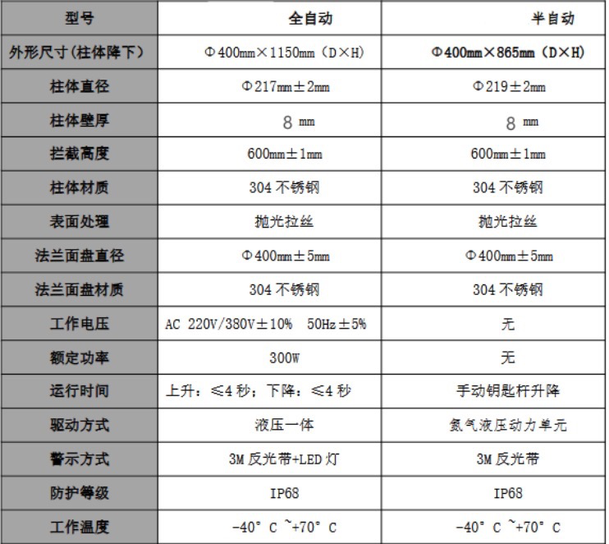
8.其他要求
要求开工前上报施工方案，经北京协和医院安全保卫处、基建处审批通过后方可施工，施工方案包括：设计依据和标准、产品介绍、技术参数、施工流程、施工图纸（平立剖、排水系统、控制系统图等）、安全文明施工措施、施工进度计划横道图等。
要求本项目所使用设备通过公安三所检测报告或同等效力的第三方检测报告，等级高于E系列。阻车桩参考品牌：立方，大华，红门或经安全保卫处、基建处认可的同档次品牌产品。
施工时间由医院基建处同安全保卫处、开发公司等相关处室沟通后确定，为减小施工对医院的影响，存在夜间施工的可能，请报价单位将相关费用考虑在内，不单独增加夜间施工费用。
电源线、信号线等工程量为预估，结算时以实际工程量为准；排水系统为工艺功能，无单独清单，请投标单位自行考虑在整体报价内。
正式开工前中标单位应配合院方进行街道备案，并接受街道检查，按要求进行整改。
9.工程量清单
序号 | 产品名称 | 规格 | 单位 | 数量 | 备注
1 | 液压一体升降柱 | 电源：380V/220V；  柱体直径（mm）：217±2；  柱体壁厚（mm）：8；  升降高度（mm）：600±10；  升降速度（s）≤4S；  加装高亮度LED灯；  柱体、法兰及主要部件均为304不锈钢材质。 | 根 | 30 | 可抵挡1.5T轿车以65KM时速撞击 （东院：西北门6根、南门3根。西院：西一门5根，西二门5根，西三门11根）
2 | 半自动液压一体升降柱 | 控制方式：氮气液压动力单元  柱体直径（mm）：217±2  壁厚（mm）：8  升降高度（mm）：600  3M反光带  柱体、法兰及主要部件均为304不锈钢材质 | 套 | 9 | 东院：西北门4根。西院：南门5根。
3 | 控制系统 | 一控两组，分别为3、5、6根，可分组升降或整体升降；  紧急释放功能：停电时可通过紧急泄压使设备降落至水平位置；  控制方式：手动按钮盒+遥控。 | 套 | 5 | 东院：西北门1套、南门1套。西院：西三门1套、西二门1套、西一门1套、
4 | 控制箱 | 控制系统配电箱采用优质的碳钢板，经过钣金折弯、冲压、焊接、喷塑等工艺制成，配备高品质配件，美观大方，具有高抗震性、密封性、耐腐蚀性等性能规格：650*600*500 | 套 | 5 | 东院：西北门1套、南门1套。西院：西三门1套、西二门1套、西一门1套、南门1套
5 | 电源线 | RVV3*4mm² | 米 | 190 | 东院：西北门80米，取电位置西北角配电箱。西院：西三门西北角配电箱取电（50米）、西二门岗亭就近取电（30米）、西一门岗亭就近取电（30米）
6 | 信号线 | RVV8*1.5mm² | 米 | 310 | 东院：西北门60米至检修井，南门50米至检修井。西院：21根柱子至检修井
7 | 信号线 | RVV8*2.5mm² | 米 | 180 | 东院：西北门100米至配电控制箱，南门30米至配电控制箱。西院：检修井至控制箱
8 | 管材 | PE32 | 米 | 325 | 东院：西北门电源配管，需挖沟50cm深埋。西院：电源、信号线管
9 | 管材 | JDG20 | 米 | 200 | 东院：西北门，南门。
注：本清单为预估工程量，最终以实际发生工程量结算。
- 比价方式
- 投标单位法人或委托人将报价书、资质证明，授权委托书（若为法人参加不需要）在比价当日携带至比价会现场，逾期送达的的投标文件，招标人不予受理。
- 招标人组建比价小组，由招标人组成，成员人数为3人。
- 在招标采购中，出现下列情形之一的，应予废标：
- 符合专业条件的供应商或者对招标文件作实质响应的供应商不足三家的；
- 出现影响采购公正的违法、违规行为的；
- 投标人的报价均超过了采购预算，采购人不能支付的；
- 因重大变故，采购任务取消的。
- 专家小组对投标单位提供的响应文件进行资格性审查，存在以下情况的属于无效响应，由专家小组予以否决
- 响应文件未按照比价文件要求签署、盖章的；
- 不具备比价文件中规定资格要求的；
- 报价超过比价文件中规定的预算金额或者最高限价的；
- 比价文件含有采购人不能接受的附加条件的；
- 属于法律、法规和比价文件规定的其他无效情形的。
- 供应商分别进行谈判并二次报价。
- 确认最终报价最低的单位为中标候选人。
比价确认单
项目名称：
比价次序 | 投标人 | 资格审核 | 最初报价（元） | 最终报价（元） | 备注 | 报价排名
比价次序 | 投标人 | 资格审核 | 最初报价（元） | 最终报价（元） | 备注 | 报价排名
比价次序 | 投标人 | 资格审核 | 最初报价（元） | 最终报价（元） | 备注 | 报价排名
……
- 报价要求
序号 | 产品名称 | 规格 | 单位 | 数量 | 单价  （元） | 合计  （元）
1 | 液压一体升降柱 | 电源：380V/220V；  柱体直径（mm）：217±2；  柱体壁厚（mm）：8；  升降高度（mm）：600±10；  升降速度（s）≤4S；  加装高亮度LED灯；  柱体、法兰及主要部件均为304不锈钢材质。 | 根 | 30
2 | 半自动液压一体升降柱 | 控制方式：氮气液压动力单元  柱体直径（mm）：217±2  壁厚（mm）：8  升降高度（mm）：600  3M反光带  柱体、法兰及主要部件均为304不锈钢材质 | 套 | 9
3 | 控制系统 | 一控两组，分别为3、5、6根，可分组升降或整体升降；  紧急释放功能：停电时可通过紧急泄压使设备降落至水平位置；  控制方式：手动按钮盒+遥控。 | 套 | 5
4 | 控制箱 | 控制系统配电箱采用优质的碳钢板，经过钣金折弯、冲压、焊接、喷塑等工艺制成，配备高品质配件，美观大方，具有高抗震性、密封性、耐腐蚀性等性能规格：650*600*500 | 套 | 5
5 | 电源线 | RVV3*4mm² | 米 | 190
6 | 信号线 | RVV8*1.5mm² | 米 | 310
7 | 信号线 | RVV8*2.5mm² | 米 | 180
8 | 管材 | PE32 | 米 | 325
9 | 管材 | JDG20 | 米 | 200
报价共计： 元
注：本报价包含材料检测试验费用、运费、施工费、税金等一切其他费用。
本清单为预估工程量，最终以实际发生工程量结算。

附件一：
授权委托书

本人（姓名）系（投标人名称）的法定代表人，现委托我单位拟派（姓名）身份证号： 为我方代理人。代理人根据授权，就 （项目）以我方名义递交报价文件、撤回报价文件、参加比价会、签署比价记录和下文载明的其他事项，其法律后果由我方承担。
其他事项：
。
委托期限：
。

代理人无转委托权。

附：法定代表人身份证明、法定代表人身份证复印件、授权代表身份证复印件

投标人：（盖单位章）
法定代表人：（签字）

日期： 年 月 日

附件二：
报名确认记录

投标人名称：中国医学科学院北京协和医院
项目名称：
投标人名称
(投标人营业执照登记的全称)
项目联系人
联系电话（手机+固话）
电子邮箱
提供投标人资格要求第X-X条所需材料
- 投标人名称须与实际投标人营业执照登记名称完全一致。
- 登记的电话、传真号码须正常，因登记号码有误导致的通知或其他文件不能及时传达，后果由参选人自负
- 项目联系人须为投标人指定的正式人员

